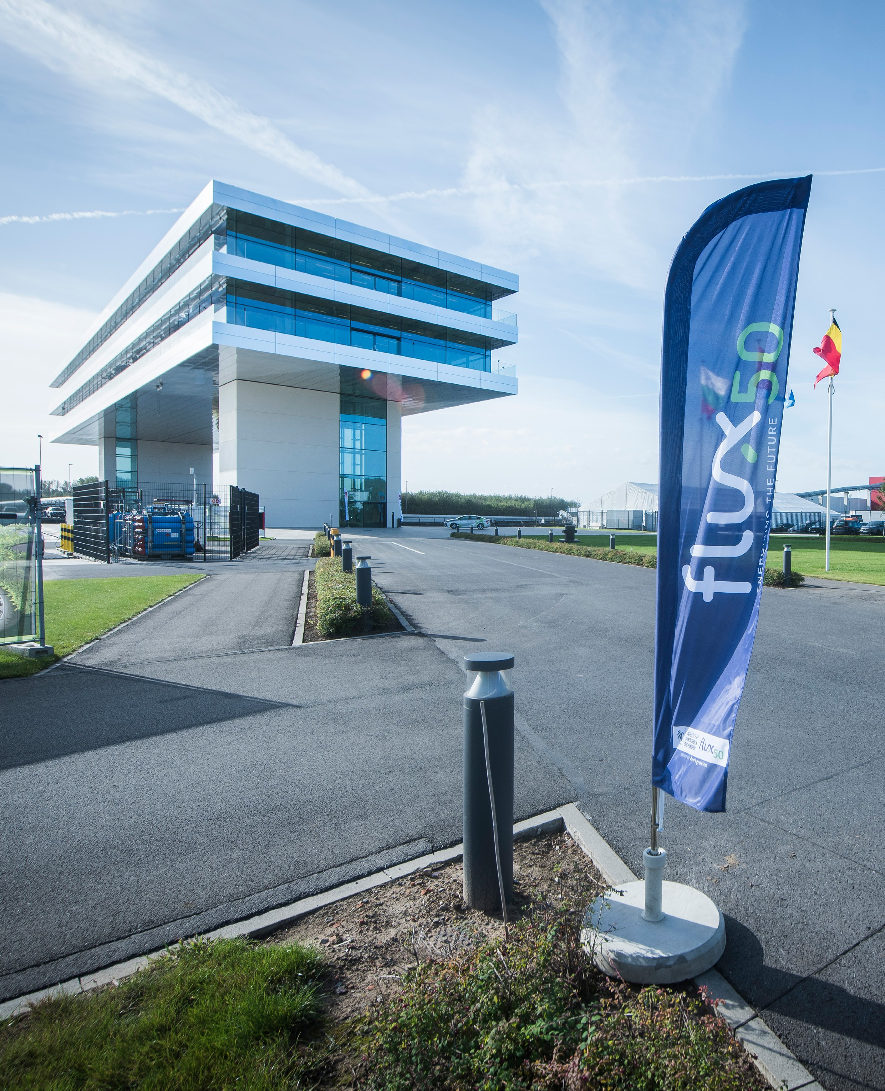
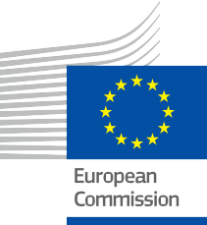

ENERGIA

Digitális technológiák bevezetése az energiagazdálkodásba (Flux50)
Esettanulmány – HU

Szerző

Befejezés: 2024. december
Borító: „Crossroads 2 Sustainable Energy – Flux50” Arnout Osselaer, CC BY-SA 2.0 licenc alapján
Betűtípus: EC Square Sans Pro
Forrás: „Digitális technológiák alkalmazása az energiagazdálkodásban (Flux50)
– Esettanulmány” az Every1 projekt részeként készült, és ha másképp nem jelezzük, CC BY-SA 4.0 licenc alatt áll.

Jogi nyilatkozat

Jogi nyilatkozat: | Ez a projekt az Európai Unió Horizont kutatási és innovációs programjának (2021–2027) támogatásában részesült, a 101075596. számú támogatási megállapodás keretében. A tanfolyam tartalmáért kizárólag az Every1 projekt felelős, és az nem feltétlenül tükrözi az Európai Unió véleményét.
Képek jogi nyilatkozata: | Az EU nem rendelkezik szerzői joggal a jelen kiadványban használt képek tekintetében. A képek licencét és felhasználási engedélyét minden kép alatt feltüntetjük.
Alkalmazkodási nyilatkozat: | A tanulási anyag egyes részei a Köszönetnyilvánítás részben felsorolt forrásokból származnak, és a téma egy meghatározott aspektusára összpontosítanak. Ezeket az adaptációkat az Every1 Project (az „Adaptáló”) készítette és tette közzé, és ha másképp nem jelezzük, CC BY-SA 4.0 licenc alapján használhatók. Az Every1 Project kizárólagos felelősséggel tartozik ezekért a származékos művekért, és az adaptációkat az eredeti források készítői nem támogatják. DeepL-lel fordítva és mesterséges intelligenciával ellenőrizve a hibák kiszűrése érdekében. Ha hibákat találtál, és szeretnél segíteni a fordítás javításában, írj nekünk nyugodtan a következő címre: every1translations@think-e.be.
Újrafelhasználhatósági nyilatkozat: | Ez magában foglalhatja a helyi kezdeményezésekről szóló információk beépítését, a tartalom más nyelvekre történő lefordítását, vagy a közönség számára legrelevánsabb szempontokra való összpontosítást.

Tartalomjegyzék

Szerző 2
Jogi nyilatkozat 2
Az EVERY1-ről 4
Bevezetés 5
I. Műszaki ismeretek 7
II. Pénzügyi átláthatóság 7
III. Közösségi elkötelezettség 8
Ι. Az Energy Cloud Platforms Innovator Zone 16
ΙΙ. Flandria meglévő erősségei 16
ΙΙΙ. Az innovációs zóna fókusza 16
Ι. A változó energiaipari környezet kezelése: 18
ΙΙ. A jövőbeli politika és piaci modellek alakítása: 19
Szótár 21
Köszönetnyilvánítás 22
További források 23



Az EVERY1-ről



Az Every1 projekt célja egy hatékony koncepció kidolgozása, amely minden olyan elemet tartalmaz, amely szükséges ahhoz, hogy az európai érdekelt felek hatékonyan részt vehessenek a digitális energiapiacon. A projekt az érdekelt felek és ökoszisztémák mélyreható, adatokon alapuló megismerésével kezdődik, hogy feltérképezze, kik ők, mit tudnak, hogyan használják az információkat és hol keresik azokat. Hasonlóképpen, a meglévő és kialakulóban lévő megoldásokat is értékelik és validálják, és az alkalmazási esetek segítségével megértik, mit kell tudniuk az érdekelt feleknek ahhoz, hogy potenciáljuknak megfelelő szerepet tölthessenek be. Ezt a hiányosságot felhasználják olyan tanulási útvonalak kidolgozására, amelyek a szükséges kapacitásépítési anyagok azonosításához vezetnek. Ezzel párhuzamosan az Every1 a piac kialakításán dolgozik azáltal, hogy legjobb gyakorlatokat cserél a politikai döntéshozókkal és az energiaszabályozókkal, lehetővé téve a korlátokról szóló megbeszéléseket, és közös kommunikációs anyagokat dolgoz ki társaik számára.
Szeretne mélyebben belemerülni a digitális energetikai átállás témájába? Olvassa be az alábbi QR-kódot, vagy látogasson el az EVERY1 projekt weboldalára (https://every1.energy/), ahol forrásokat, esettanulmányokat és betekintést talál arra vonatkozóan, hogyan vehet részt a tiszta energia jövőjének alakításában.



Bevezetés

A digitális energetikai átállás (lásd a szójegyzéket) forradalmasítja az energiatermelés, elosztásának és fogyasztásának módját. A Flux50, Flandria vezető intelligens energia klasztere, ennek az átalakulásnak az élvonalában áll, összekapcsolva a vállalkozásokat, kormányokat és tudásintézményeket innovatív digitális megoldások kidolgozása és megvalósítása érdekében. Ez az esettanulmány azt vizsgálja, hogy a Flux50 hogyan ösztönzi az együttműködést és a tudásmegosztást ökoszisztémáján belül a digitális energiagazdálkodással (lásd a szójegyzéket) kapcsolatos legfontosabb kihívások kezelése érdekében, elősegítve egy hatékonyabb, fenntarthatóbb és inkluzívabb energiajövő megvalósítását.
A gyorsan változó energetikai környezetben a Flux50 kulcsfontosságú szerepet játszik a különböző érdekelt felek irányításában és támogatásában a digitális energiagazdálkodás összetettségének kezelésében. A szervezet elkötelezettsége az innováció, az együttműködés és a tudásmegosztás iránt lehetővé tette számára egy virágzó ökoszisztéma létrehozását, amelyben vállalkozások, kormányok és kutatóintézetek együttműködnek a fenntarthatóbb energetikai jövő érdekében kidolgozott, legmodernebb megoldások kidolgozásában és megvalósításában.
Ez az esettanulmány a Flux50 munkájának különböző aspektusait vizsgálja, és azt, hogy a szervezet hogyan támogatja a digitális ismeretekkel rendelkező energiaügyi közösséget (lásd a szójegyzéket), hogyan ösztönzi az energiaügyi beruházások pénzügyi átláthatóságát, és hogyan ösztönzi az aktív közösségi részvételt az energiagazdálkodási kezdeményezésekben. Ezenkívül az esettanulmány bemutatja a Flux50 erőfeszítéseinek valós hatását, kiemelve azokat a sikeres projekteket és kezdeményezéseket, amelyek hozzájárultak a mérhető energiamegtakarításhoz, a hálózat stabilitásának javításához és a megújuló energiaforrások integrálásához.
A Flux50 digitális energiagazdálkodáshoz való sokoldalú megközelítésének vizsgálatával ez az esettanulmány értékes betekintést kíván nyújtani más szervezetek és közösségek számára, amelyek az energetikai átállás komplexitásában szeretnének eligazodni, és fenntarthatóbb, ellenállóbb energetikai jövőt szeretnének teremteni.
Ez az esettanulmány azoknak a személyeknek és szervezeteknek szól, akik érdeklődnek az energiagazdálkodáshoz alkalmazott digitális technológiák bevezetése iránt. Akár energetikai szakember, közösségi vezető, politikai döntéshozó vagy egyszerűen csak kíváncsi arra, hogy a digitális technológiák hogyan alakítják át az energiarendszereket, ez az esettanulmány értékes betekintést és gyakorlati példákat nyújt Önnek.

A | A szervezet áttekintése

A Flux50 egy nonprofit tagsági szervezet, amely az energiaátállás során ösztönzi az innovációt Flandriában. Elősegíti az energia-, az informatikai és az építőipari szektorok közötti együttműködést, hogy erősítse a flamand intelligens energiaipar versenyképességét az alacsony szén-dioxid-kibocsátású rendszerekre való átállás során.
A szervezet küldetése, hogy a flamand vállalatok ki tudják aknázni a fenntartható és tiszta energiarendszerre való átállásból adódó gazdasági lehetőségeket.
A Flux50 tevékenységét három alapelv vezérli:
- Inspirálás: Az érdekelt felek motiválása és ösztönzése az innováció elfogadására és az energetikai átállásban való aktív részvételre.
- Kapcsolatépítés: A vállalkozások, kormányok és kutatóintézetek közötti partnerségek és tudásmegosztás elősegítése, együttműködésen alapuló innovációs ökoszisztéma létrehozása.
- Gyorsítás: Az intelligens energetikai megoldások gyors fejlesztésének és bevezetésének ösztönzése, felgyorsítva az átállást a fenntartható energia jövőjére.
Annak érdekében, hogy támogassa a flamand vállalatokat innovatív és teljes mértékben integrált energiaipari termékek és szolgáltatások nemzetközi piacra történő bevezetésében, a Flux50 „élő laboratóriumokat” (lásd a szójegyzéket) hoz létre és koordinál, amelyek a következő témákra összpontosítanak:
- Kollektív energetikai megoldások és rugalmasság: Innovatív megközelítések feltárása az energia kollektív kezelésére és az energiarendszerek rugalmasságának (lásd a szójegyzéket) növelésére.
- Intelligens felújítás: Intelligens technológiák fejlesztése és bevezetése a meglévő épületek felújításához az energiahatékonyság és a fenntarthatóság javítása érdekében.
- Ellátásbiztonság és rendszermegoldások: olyan megoldások kutatása, amelyek biztosítják a biztonságos és megbízható energiaellátást, miközben integrálják a megújuló energiaforrásokat és kezelik a hálózat stabilitását.
- Termikus energia: A fenntartható termikus energia megoldásokra összpontosít, beleértve a hőszivattyúkat, a hőhálózatokat és a hőtárolást, hogy csökkentsék a fűtés és hűtés fosszilis tüzelőanyagoktól való függőségét.
Ezeken az élő laboratóriumokon és egyéb kezdeményezéseken keresztül a Flux50 támogatja a flamand vállalatokat az energiahatékony ipar, a fenntartható közösségek és az intelligens otthonok terén elért áttörések megvalósításában. A szervezet erőfeszítései hozzájárulnak ahhoz, hogy Flandria vezető szerepet töltsön be a fenntarthatóbb és ellenállóbb energetikai jövő felé történő globális átállásban.

B | A digitális energia területén fennálló tudásbeli hiányosságok áthidalása

A Flux50 közvetlenül foglalkozik a digitális energiagazdálkodás területén fennálló több kritikus tudásbeli hiányossággal:

Műszaki ismeretek
Sok közösség nem ismeri az energiagazdálkodáshoz rendelkezésre álló sokféle digitális eszközt és platformot, beleértve az intelligens mérőket (lásd a szójegyzéket), az energiafelügyeleti szoftvereket és a keresletre való reagálás (lásd a szójegyzéket) alkalmazásokat. Ez a tudatosság hiánya az energiaszektorban zajló gyors technológiai fejlődésből fakadhat, ami miatt az egyének és a közösségek túlterhelteknek érzik magukat, és nem tudják, hol kezdjék.
A Flux50 ezt a hiányosságot pótolja azzal, hogy felhasználóbarát és hozzáférhető megoldásokat és kezdeményezéseket kínál, mint például a Maakjemeterslim.be (lásd a szójegyzéket) platform, amely világos, szakzsargonmentes nyelven tájékoztatja a fogyasztókat az energiagazdálkodási rendszerekről.
A Maakjemeterslim.be platform mellett a Flux50 különböző stratégiákat alkalmaz a műszaki ismeretek bővítésére:
- Műhelyek és képzések: A Flux50 műhelyeket és képzéseket szervez különböző érdekelt felek, köztük közösségi tagok, vállalkozások és energetikai szakemberek számára, hogy megismertesse velük a digitális energiagazdálkodási eszközöket és technológiákat.
- Online források és kiadványok: A Flux50 online forrásokat, például útmutatókat, cikkeket és infografikákat fejleszt és terjeszt, hogy hozzáférhető információkat nyújtson az energiagazdálkodási koncepciókról és a bevált gyakorlatokról.
- Együttműködés oktatási intézményekkel: A Flux50 oktatási intézményekkel együttműködve olyan képzési programokat fejleszt és valósít meg, amelyek a diákoknak és a szakembereknek a digitális energia világában való eligazodáshoz szükséges készségeket és ismereteket biztosítják.

Pénzügyi átláthatóság
A digitális energetikai megoldásokba való befektetés pénzügyi következményeinek bizonytalansága gyakori akadálya a bevezetésnek. Sok magánszemély és szervezet nehezen tudja értékelni az intelligens mérőórák és az energiagazdálkodási rendszerekhez hasonló technológiák befektetési megtérülését.
A Flux50 ezt a problémát átlátható költség-haszon elemzésekkel, a potenciális megtakarítások bemutatásával, valamint a digitális energiagazdálkodás hosszú távú értékének valós esettanulmányok és sikertörténetek segítségével történő bemutatásával oldja meg.
A pénzügyi átláthatóság további javítása érdekében a Flux50:
- Pénzügyi modelleket és eszközöket fejleszt: A Flux50 olyan pénzügyi modelleket és eszközöket hoz létre, amelyek segítenek az érdekelt feleknek a digitális energiamegoldások bevezetésének költségeinek és előnyeinek értékelésében.

- Útmutatást nyújt a finanszírozási lehetőségekről: A Flux50 útmutatást nyújt az energiahatékonysági projektekhez rendelkezésre álló különböző finanszírozási lehetőségekről, beleértve a támogatásokat, kölcsönöket és innovatív finanszírozási mechanizmusokat.
- Kutatásokat végez a digitális energiagazdálkodás gazdasági hatásairól: A Flux50 kutatásokat végez a digitális energiamegoldások bevezetésének gazdasági előnyeinek számszerűsítésére, például az energiaköltségek csökkenésére, a termelékenység növekedésére és a munkahelyteremtésre.

Közösségi elkötelezettség
A közösség tagjainak hatékony bevonása az energiagazdálkodási kezdeményezésekbe kihívást jelenthet. A fenntartható energiafelhasználási gyakorlatok széles körű elterjedésének ösztönzése megköveteli a bizalom építését, az együttműködés előmozdítását, valamint a közösség tagjainak különböző igényeinek és aggályainak kezelését.
A Flux50 digitális platformokat és kommunikációs eszközöket használ a részvétel ösztönzésére, a tudatosság növelésére és az egyének felhatalmazására, hogy tájékozott energiaügyi döntéseket hozzanak. Ez jól látható a Syntra-val (lásd a szójegyzéket) folytatott együttműködésükben, amelynek célja az energiagazdálkodási rendszerek (EMS) (lásd a szójegyzéket) telepítői képzési programjának kidolgozása, valamint a CoDE kollektíva (lásd a szójegyzéket) keretében folytatott együttműködésükben, amely az érdekelt feleket hozza össze a tudás és a bevált gyakorlatok megosztása érdekében.
A közösségi elkötelezettség további erősítése érdekében a Flux50:
- Közösségi rendezvényeket és műhelyeket szervez: A Flux50 rendezvényeket és műhelyeket szervez, hogy összehozza a közösség tagjait, elősegítse a párbeszédet és népszerűsítse az energiaügyi ismereteket.
- Online platformok létrehozása a tudásmegosztáshoz: A Flux50 olyan online platformokat és fórumokat fejleszt, ahol a közösség tagjai kapcsolatba léphetnek egymással, információkat oszthatnak meg és tanulhatnak egymás tapasztalataiból.
- Támogatja az energiaközösségek fejlesztését: A Flux50 útmutatást és erőforrásokat biztosít az energiaközösségek létrehozásának támogatásához, ahol a lakosok és a vállalkozások közösen vehetnek részt megújuló energiaprojektekben és energiahatékonysági kezdeményezésekben.

C | Hatás előmozdítása: Hogyan vonja be a Flux50 a különböző érdekelt feleket

A Flux50 hatása a flamand energiaértékláncra egyedülálló közvetítői és együttműködői szerepéből fakad. A szervezet aktívan összehozza a legkülönbözőbb szereplőket, köztük flamand vállalatokat, kutatóintézeteket, politikai döntéshozókat és a tágabb közösséget, hogy létrehozzon egy együttműködési ökoszisztémát, amely felgyorsítja az energetikai átállást. Központi csomópontként működik ebben a „négyes spirál” innovációs modellben, ahol vállalatok, tudományos intézmények, kormányok és a közösség együttműködnek az energetikai átállás komplex kihívásainak megoldásában.
A Flux50 a flamand energiaértéklánc számos szereplőjével együttműködik. Az együttműködés és a tudásmegosztás előmozdításával a Flux50 ösztönzi az innovációt és felgyorsítja a digitális energiagazdálkodási megoldások bevezetését. A Flux50 ökoszisztéma legfontosabb szereplői a következők:
- Energiaipari vállalatok: Innovatív megoldásokat keresnek a hálózatkezelés optimalizálására, a megújuló energiaforrások integrálására és a hozzáadott értékű szolgáltatások nyújtására az ügyfelek számára. Például egy energiaipari vállalat együttműködhet a Flux50-nel egy olyan keresletre reagáló program megvalósításában, amely ösztönzi az ügyfeleket arra, hogy csúcsidőszakokban változtassák meg energiafogyasztásukat, javítva ezzel a hálózat stabilitását.
- Önkormányzatok: Céljuk a középületek energiafogyasztásának csökkentése, az energiahatékonyság előmozdítása a közösségben és a fenntarthatósági célok elérése. Az önkormányzatok együttműködhetnek a Flux50-nel egy intelligens város kezdeményezés kidolgozásában, amely szenzorokat és adatelemzést használ a közvilágítás, a fűtés és a hűtés rendszereinek energiafelhasználásának optimalizálására.

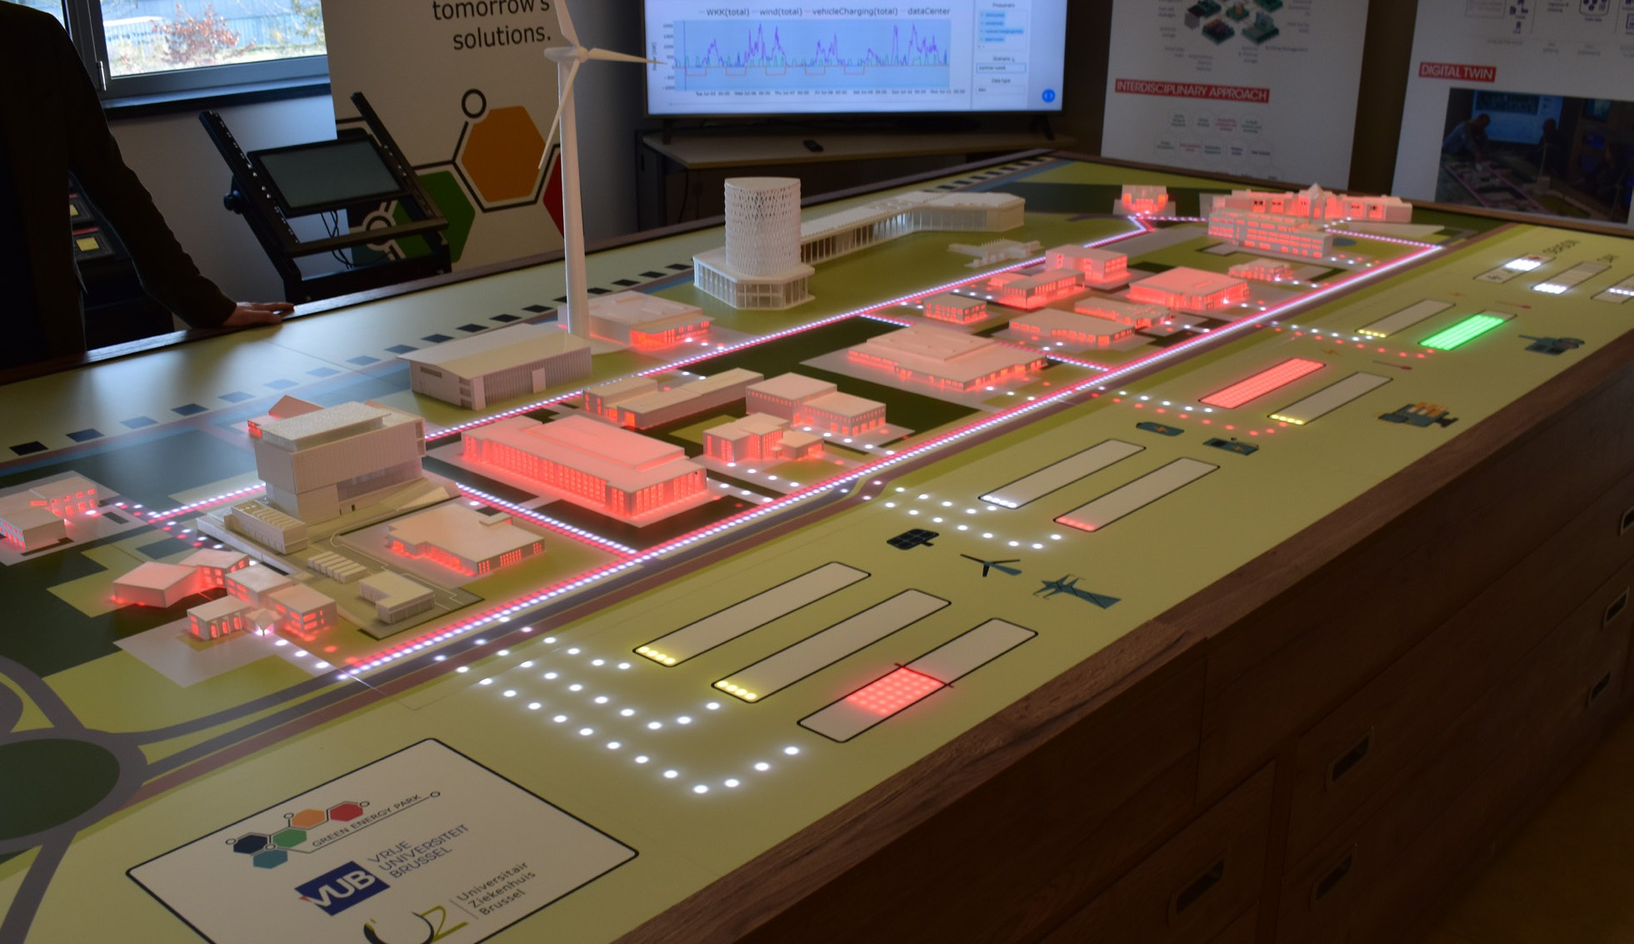
1. ÁBRA: „ZÖLD ENERGIA PARK – MODELL” ARNOUT OSSELAER ÁLTAL, CC BY 2.0 LICENC ALATT

- Épülettulajdonosok: A Flux50 közvetetten támogatja az épülettulajdonosokat azáltal, hogy erőforrásokat és eszközöket biztosít szakmai tagjainak (pl. energetikai tanácsadók, technológiai szolgáltatók), akik közvetlenül tanácsot adnak és segítséget nyújtanak az épülettulajdonosoknak az energiahatékonyság javításában és az energiatakarékossági intézkedések, például intelligens világítás és HVAC-vezérlés bevezetésében.
- Energiatanácsadók: Tanácsadást nyújtanak ügyfeleiknek az energiatakarékossági intézkedésekkel kapcsolatban, és innovatív digitális eszközöket keresnek szolgáltatásuk fejlesztése érdekében. Az energiatanácsadók a Flux50 platformját és szakértelmét felhasználva személyre szabott ajánlásokat adhatnak ügyfeleiknek az energiahatékonyság javítására és a megújuló energia integrálására vonatkozóan.
- Energiaipari szakemberek: Ez a csoport az energiaiparban dolgozó sokféle szakembert foglalja magában, köztük mérnököket, technikusokat, kutatókat és politikai döntéshozókat. A Flux50 képzési programokat, műhelyeket és hálózatépítési lehetőségeket kínál, hogy az energiaipari szakemberek elsajátítsák a digitális energetikai átálláshoz és az energiagazdálkodási megoldások hatékony megvalósításához szükséges ismereteket és készségeket. Ezek a programok olyan témákat fednek le, mint az intelligens hálózatok (lásd a szójegyzéket) technológiái, a megújuló energia integrációja, az energiatárolás és az adatelemzés. A képzett munkaerő fejlesztésének elősegítésével a Flux50 hozzájárul ahhoz, hogy az energiaágazat hatékonyan alkalmazza és megvalósítsa az új technológiákat, gyorsítva ezzel az átállást egy fenntarthatóbb energetikai jövő felé.
- Közösség tagjai: Érdeklődnek energiafogyasztásuk megértése, szén-dioxid-kibocsátásuk csökkentése és az energetikai átállásban való aktív részvétel iránt. Az egyének a Flux50 erőforrásait és eszközeit felhasználva megismerkedhetnek az energiatakarékos gyakorlatokkal, kapcsolatba léphetnek közösségük más tagjaival, és részt vehetnek olyan kezdeményezésekben, mint az energiaközösségek vagy a keresletre reagáló programok.

D | A mélyebb merülés:
Főbb folyamatmódszerek

A Flux50 sikere a digitális energetikai átállás előmozdításában a kulcsfontosságú folyamatok, például a közösségi részvétel, az ütemterv kidolgozása és a digitalizációs stratégiák strukturált megközelítésében gyökerezik. Megértjük, hogy ezeknek a módszereknek a mélyebb megértése elengedhetetlen más szervezetek számára, amelyek hasonló kezdeményezéseket kívánnak lemásolni vagy adaptálni.

Közösségi bevonás: több, mint kommunikáció

Bár a Flux50 különböző kommunikációs csatornákat használ az érdekelt felek elérésére, bevonási stratégiánk túlmutat a puszta információterjesztésen. Az olyan kezdeményezések esetében, mint a COOCK CEMS projekt, a közösségi bevonás többszintű megközelítést jelent:
- Célzott workshopok és párbeszédes ülések: Általános workshopok helyett a Flux50 olyan célzott üléseket szervez, amelyek konkrét érdekelt felek, például kkv-k vagy lakossági közösségek igényeire vannak szabva. Ezek az ülések interaktív elemeket, nyílt fórumokat és kérdések-válaszok szegmenseket tartalmaznak, hogy közvetlenül foglalkozzanak az aggályokkal és összegyűjtsék a véleményeket, elősegítve a közös felelősségvállalás érzését.
- Kísérleti projektek és élő laboratóriumok: A „élő laboratóriumokban” és kísérleti projektekben, például a Transfo RE/SOURCED projektjében való tényleges részvétel lehetővé teszi a közösség tagjai és a vállalkozások számára, hogy közvetlenül megtapasztalják az új technológiákat és megoldásokat, és visszajelzést adjanak róluk. Ez a gyakorlati megközelítés bizalmat épít és kézzelfogható előnyöket mutat be.
- Visszacsatolási ciklusok és iteratív fejlesztés: A workshopokból, kísérleti projektekből és online platformokról gyűjtött visszajelzéseket szisztematikusan beépítik az új megoldások fejlesztésébe és a meglévők finomításába. Ez az iteratív folyamat biztosítja, hogy a megoldások valóban megfeleljenek a felhasználók igényeinek és kihívásainak.

Útiterv kidolgozása: Együttműködési vízió

A Flux50 által a digitális energiagazdálkodás jövőjéről megosztott útitervek nem kizárólag belső forrásokból származnak. Ezek az energiaértéklánc egészén végzett kiterjedt együttműködés és konszenzusépítés eredményei. A módszertan a következőket foglalja magában:
- Szektorok közötti munkacsoportok: Külön munkacsoportok jönnek létre, amelyek tagjai az energetikai vállalatok, informatikai cégek, építőipari szektorok, kutatóintézetek és kormányzati szervek képviselői. Ezek a csoportok rendszeresen üléseznek, hogy azonosítsák a kialakuló trendeket, a technológiai fejlődést és a politikai változásokat.
- Szenáriótervezés és jövőbeli prototípusok: Előrejelző módszerek alkalmazásával a Flux50 elősegíti a szenáriótervezési gyakorlatokat, hogy előre lássa a jövőbeli energiahelyzetet, és azonosítsa a lehetséges kihívásokat és lehetőségeket. Ez a proaktív megközelítés határozza meg az útiterv stratégiai irányát.
- Politikai párbeszéd és érdekképviselet: Az útiterv kidolgozása során nyert ismereteket aktívan megosztjuk a politikai döntéshozókkal és az energiaszabályozókkal, hogy támogassák a digitális energetikai megoldások növekedését elősegítő és a meglévő piaci akadályokat felszámoló szabályozást.

Digitalizációs stratégiák: a koncepciótól a megvalósításig

A Flux50 digitalizációs stratégiái célja a tudásbeli hiányosságok áthidalása és a digitális technológiák energiairányításban való alkalmazásának felgyorsítása. Végrehajtási módszertanunk legfontosabb elemei a következők:
- Személyre szabott technikai ismeretek programok: Az olyan platformok esetében, mint a Maakjemeterslim.be, a tartalmakat világos, szakzsargonmentes nyelven dolgozzák ki, hogy azok a nem technikai felhasználók számára is érthetőek legyenek. A műhelyek és az online források célja, hogy a komplex digitális eszközöket érthetővé tegyék.
- Pénzügyi életképességi értékelések: A Flux50 nem csupán a potenciális megtakarításokat mutatja be, hanem eszközökkel és útmutatásokkal is támogatja az érdekelt feleket az átfogó költség-haszon elemzések elvégzésében. Ez magában foglalja a különböző finanszírozási lehetőségek feltárását, a támogatásoktól az innovatív mechanizmusokig, hogy a digitális beruházások vonzóbbá váljanak.
- Integráció és interoperabilitás: A projektek tervezése során gyakran hangsúlyt fektetnek a nyílt interfészek és a robusztus vezeték nélküli kommunikációs hálózatok létrehozására, hogy az új digitális megoldások zökkenőmentesen integrálhatók legyenek a meglévő infrastruktúrába és más alkalmazásokba. Ez elősegíti egy jobban összekapcsolt és hatékonyabb energia-ökoszisztéma kialakulását.

E | Cselekvés ösztönzése: Hogyan segíti a Flux50 a tájékozott döntéshozatalt

A Flux50-nel és kezdeményezéseivel való együttműködés révén az érdekelt felek különböző tanulási eredményeket érhetnek el:
- Technológiai ismeretek: Ismeretek megszerzése a digitális energiagazdálkodási eszközökről és azok alkalmazásairól. Ez magában foglalja annak megértését, hogy az intelligens mérőórák, az energiagazdálkodási rendszerek és az adatelemzés olyan technológiák, amelyek felhasználhatók az energiafogyasztás figyelemmel kísérésére, ellenőrzésére és optimalizálására.
- Költséghatékonysági elemzés: A digitális energiamegoldások pénzügyi következményeinek és potenciális megtérülésének megértése. Ez magában foglalja az előzetes költségek, a potenciális energiamegtakarítások, a karbantartási költségek és a hosszú távú pénzügyi előnyök értékelését.
- Közösségi bevonási stratégiák: Megtanulni, hogyan lehet hatékonyan bevonni a közösség tagjait az energiagazdálkodási kezdeményezésekbe. Ez magában foglalja a kommunikációs stratégiákat, az együttműködésen alapuló tervezést, valamint a különböző közösségi csoportok speciális igényeinek és aggályainak kezelését.
- Adatalapú döntéshozatall: Az intelligens mérőórákból és más forrásokból származó adatok felhasználása a tájékozott energiafelhasználási döntések meghozatalához. Ez magában foglalja az energiafogyasztási minták elemzését, a fejlesztésre szoruló területek azonosítását és az energiahatékonysági célok elérése felé tett előrelépések nyomon követését.

F | A Flux50 kommunikációs csatornái

A Flux50 számos kommunikációs csatornát használ az érdekelt felekkel való kapcsolattartáshoz és az energiagazdálkodási kezdeményezések előmozdításához. Kommunikációs stratégiájuk az együttműködés előmozdításán és az energetikai átálláson belüli innováció felgyorsításán alapul.
- Események és workshopok: A Flux50 iparágvezető eseményeket, workshopokat és hálózatépítő találkozókat szervez, hogy összehozza az érdekelt feleket és ösztönözze a tudáscserét. Ezek közé tartoznak az energiagazdálkodásra és a fenntarthatóságra szabott konferenciák, gyorsító programok és innovációs workshopok.
- Fókuszcsoportok és tanulási hálózatok: A Flux50 rendszeresen szervez fókuszcsoportokat, munkacsoportokat és tanulási hálózatokat az energiaágazaton belüli tapasztalatok és ismeretek cseréjének elősegítése érdekében. Ezek a együttműködési fórumok lehetővé teszik az érdekelt felek számára, hogy proaktív módon stratégiákat dolgozzanak ki és alakítsák az iparág jövőbeli irányát.
- Weboldal: A Flux50 weboldala központi információs csomópontként szolgál a flamand energiaágazat aktuális projektjeiről, eseményeiről és kezdeményezéseiről. Értékes betekintést nyújt a folyamatban lévő innovációkba és az energiagazdálkodási erőfeszítésekbe.
- LinkedIn: A Flux50 aktívan használja a LinkedIn-t, hogy megossza a projektekkel, innovációkkal és legfontosabb eredményekkel kapcsolatos friss híreket. Kapcsolatot tartanak az energetikai szakemberek közösségével, elősegítve az energiagazdálkodással és az átfogóbb energetikai átállással kapcsolatos vitákat.
- Hírlevelek: A Flux50 rendszeresen hírleveleket küld, hogy hálózatát tájékoztassa a közelgő eseményekről, az együttműködési lehetőségekről és a projektekkel kapcsolatos friss hírekről. Ezek a hírlevelek időszerű áttekintést nyújtanak a flamand energiaipar helyzetéről.

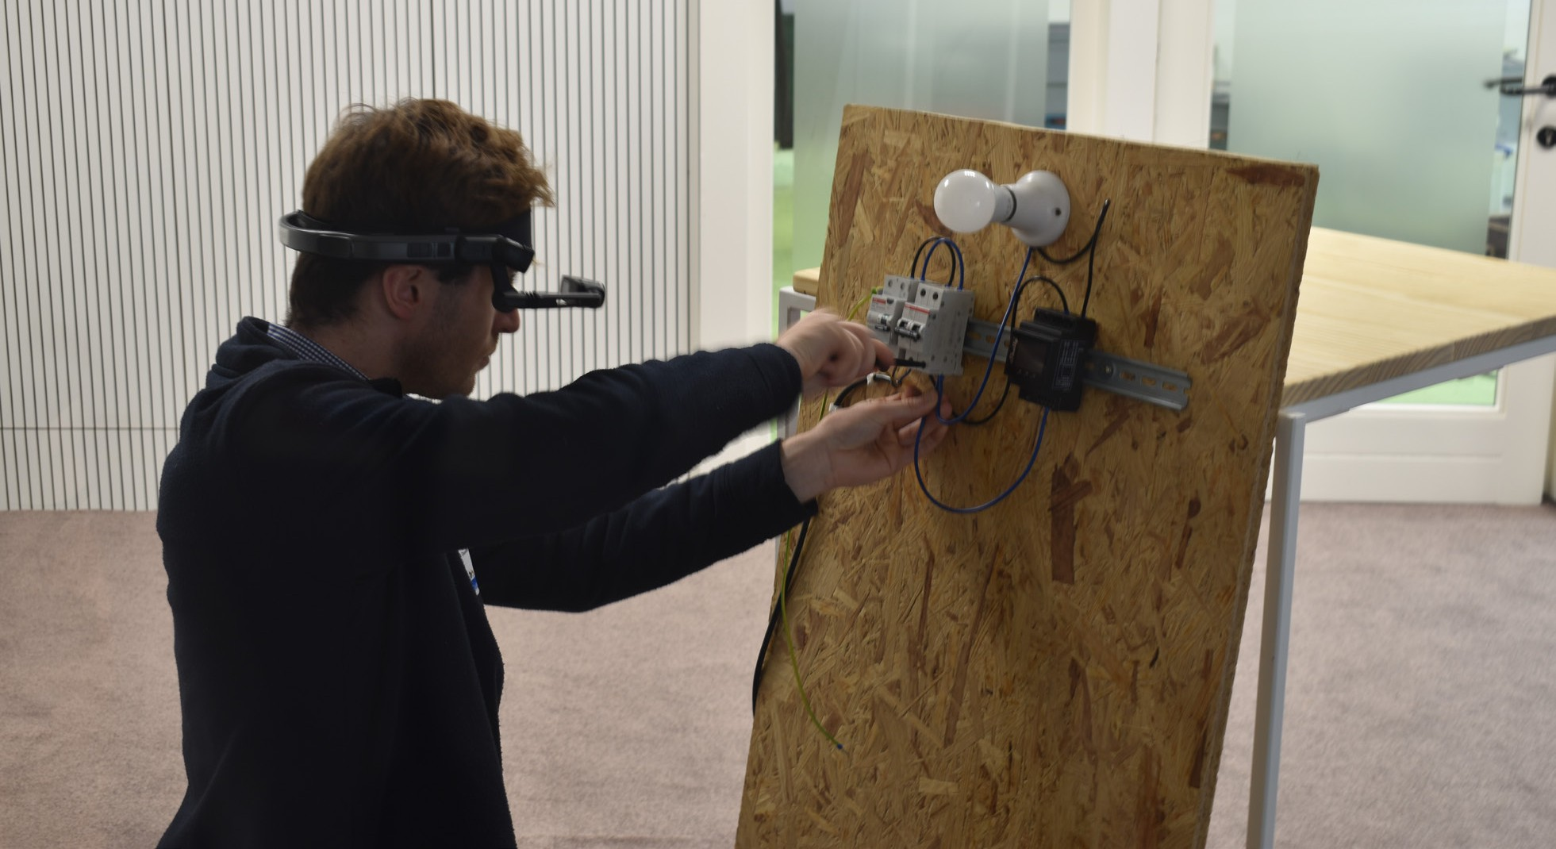
2. ÁBRA: „ENERGISEYOURSKILLS2024 – TECHNOLOGY OFFER 2” ARNOUT OSSELAER ÁLTAL, CC BY 2.0 LICENC ALATT

G | A Flux50 megoldásainak valós hatása

A Flux50 digitális energetikai átállást elősegítő megközelítése számos területen kézzelfogható eredményeket hozott, bizonyítva együttműködési modelljének hatékonyságát.
- Mérhető energiamegtakarítás: A Flux50 kezdeményezései, mint például a COOCK Customer Energy Management Systems (CEMS) projekt és a Maakjemeterslim.be platform, mérhető energiamegtakarításhoz járulnak hozzá a vállalkozások és a fogyasztók számára. A COOCK CEMS projekt például segített az érdekelt feleknek megérteni energiafogyasztási szokásaikat és azonosítani a fejlesztési lehetőségeket, ami az energiapazarlás és a költségek csökkenéséhez vezetett.
- Jobb hálózati stabilitás és megújuló energiaforrások integrálása: A Flux50 platformja megkönnyíti a megújuló energiaforrások integrálását az energiarendszerbe. Vezető szerepet játszanak olyan innovációs projektekben, amelyek digitális eszközöket használnak a megújuló energiaforrások, például a nap- és szélenergia optimalizálására és integrálására. Például a Transfo RE/SOURCED (lásd a szójegyzéket) projektje bemutatta, hogyan lehet digitális eszközöket felhasználni egy körforgásos és intelligens energiahálózat létrehozásához, integrálva a nap- és szélenergiát egy történelmi ipari telephelybe.
- Fokozott közösségi elkötelezettség és tudatosság: A Flux50 sikeresen bevonta a közösség tagjait olyan projektekbe, mint a COOCK CEMS (lásd a szójegyzéket), a Syntra EMS Installer képzési program és a CoDE kollektíva. Ezek a kezdeményezések elősegítik az együttműködést és a tudásmegosztást az érdekelt felek között, előmozdítva az energiaátállás iránti kollektív felelősségérzetet.
  - Célzott együttműködések: A CEMS (lásd a szójegyzéket) projekt, amelyben a Volta, az Eloya, a Nelectra és a Techlink vállalatok vettek részt, célja az volt, hogy elősegítse az ügyfelek energiairányítási rendszereinek bevezetését és megvalósítását különböző ágazatokban. Ezek a rendszerek lehetővé teszik a felhasználók számára, hogy aktívan irányítsák energiafelhasználásukat és integrálják a megújuló energiaforrásokat.
  - Képzési tevékenységek: A Syntra-val közösen kidolgozott EMS Installer képzési program a szakembereknek az energiagazdálkodási rendszerek telepítéséhez és karbantartásához szükséges ismereteket adja át. Ez a kezdeményezés az energiahatékonysági célok elérését támogatja azáltal, hogy növeli a képzett telepítők számát.
  - CoDE Collective: A CoDE collective, a Biogas-E, az ODE Vlaanderen és a COGEN Vlaanderen partnersége, segíti a szervezeteket és a felhasználókat az EMS használatának optimalizálásában. Ez elősegíti a tudásmegosztást és erős támogató hálózatot hoz létre a decentralizált energiarendszerek kezeléséhez.
  - Maakjemeterslim.be weboldal: A Maakjemeterslim.be weboldal tájékoztatja a fogyasztókat az energiagazdálkodási rendszerekről, és segít nekik megérteni az áramfogyasztásuk és -termelésük nyomon követésének lehetőségeit.
- Új üzleti modellek és bevételi források létrehozása: A Flux50 innovatív energetikai megoldások kidolgozásának és megvalósításának elősegítésével hozzájárult új üzleti modellek és bevételi források létrehozásához az energetikai szektorban. Az energetikai szolgáltató vállalatokkal (ESCO-k) (lásd
szótár) a Building Service Platform (BSP4ESCO) projekt keretében lehetővé tette az ESCO-k számára, hogy optimalizálják az energetikai szolgáltatásokat különböző típusú épületekben, új lehetőségeket teremtve az energiahatékonyság és a költségmegtakarítás terén.

- A megújuló energia integrációjának támogatása: A Flux50 platformja kulcsfontosságú szerepet játszik a megújuló energiaforrások integrációjának támogatásában azáltal, hogy innovációs projekteket ösztönöz Flandriában. Kiváló példa erre a Transfo RE/SOURCED projektje, amely digitális eszközöket használ a megújuló energiaforrások, például a nap- és szélenergia optimalizálására és integrálására egy történelmi ipari telephelyen. A RE/SOURCED célja egy körkörös és intelligens energiahálózat megvalósítása volt a Transfo-nál, egy energiaközösség által kezelt önellátó energiarendszerrel.
egy körforgásos és intelligens energiahálózat létrehozása a Transfo-nál, egy energiaközösség által kezelt, önellátó energiarendszerrel.
- Valós körülmények közötti bemutatók és élő laboratóriumok: A Green Energy Park (lásd a szójegyzéket) segítségével a Flux50 hozzájárult egy élő laboratórium létrehozásához, amelyben megújuló technológiákat, például nap- és szélenergiát, valamint energiagazdálkodási digitális eszközöket tesztelnek és alkalmaznak. A park Smart Village Lab laboratóriuma bemutatja, hogyan optimalizálhatják a fejlett vezérlőrendszerek és adatelemzések az energiatermelést és -fogyasztást, elősegítve a megújuló energiaforrások alkalmazását az intelligens városi környezetben.
Ezek a projektek szemléltetik, hogy a digitális eszközök és az adatalapú energiagazdálkodási rendszerek hogyan segítik elő a megújuló energiaforrások integrálását, gyorsítják a megújuló energiára való átállást, és biztosítják, hogy a digitális platformok skálázhatók és alkalmazkodhatók legyenek a különböző energiaellátási környezetekhez.

Ι. Az Energy Cloud Platforms Innovator Zone
A Flux50 egyik fő tevékenységi területe az Energy Cloud Platforms fejlesztése. Ez az „innovációs zóna” célja, hogy megoldást találjon az energiaadatok egységes, átlátható és biztonságos módon történő rendelkezésre bocsátásának és megosztásának kritikus kihívására.

ΙΙ. Flandria meglévő erősségei
Flandria az internetes technológiák, az adatbiztonság és az interdiszciplináris megközelítések terén jelentős IKT-szakértelemmel rendelkezik, ami alkalmassá teszi az energiafelhő-platformok fejlesztésére. A régióban emellett élénk digitális start-up kultúra és meglévő élő laboratóriumi infrastruktúra is található.

ΙΙΙ. Az innovációs zóna fókusza
Az energiafelhő-platformok innovációs zónája a kulcsfontosságú technológiák fejlesztésére és megvalósítására összpontosít:
- Nyílt interfészekkel rendelkező energiafelhő megvalósítása: Ez ösztönözni fogja olyan új intelligens alkalmazások és szolgáltatások létrehozását, amelyek képesek az energiaadatok felhasználására.
- A vezeték nélküli kommunikációs hálózatok fejlesztése: Ez magában foglalja a vezeték nélküli hálózatok robusztusságának, skálázhatóságának és önkonfigurálhatóságának javítását, hogy az épületek, ipari üzemek és hálózati eszközök megbízhatóan kapcsolódhassanak egymáshoz.
- Az épületrendszerek és készülékek intelligenssé és öntanulóvá tétele: Ez magában foglalja olcsó érzékelők és gépi tanulási képességek hozzáadását az épületrendszerekhez és készülékekhez.
- Az energiarendszer megbízhatóságának és biztonságának garantálása: ez magában foglalja az energiaközponthoz való képességek hozzáadását a kiberbiztonság biztosítása és a magánéletet érintő adatok védelme érdekében.
Ezekre a területekre összpontosítva a Flux50 célja egy robusztus és biztonságos energiafelhő-platform létrehozása, amely támogatja az innovatív energetikai megoldások fejlesztését és bevezetését, hozzájárulva Flandria fenntarthatóbb és hatékonyabb energetikai jövőjéhez.

H | Kihívások

A Flux50 egyik legfontosabb kihívása a gyorsan fejlődő energiaágazat támogatásához szükséges képzett munkaerő sürgős igénye. Ahogy az iparág átáll a fejlettebb technológiákra, mint például az intelligens mérőórák, a hőszivattyúk, az elektromos járművek (EV) és a kifinomult IKT-rendszerek, egyre nagyobb az igény a képzett személyzet iránt, akik képesek ezeket a rendszereket megtervezni, telepíteni, karbantartani és kezelni. Ez a készséghiány jelentős akadályt jelent az innovatív energetikai megoldások megvalósításában és kiterjesztésében.
E kihívás kezelése érdekében a Flux50 proaktív megközelítést alkalmazott: tanulási hálózatokat, fókuszcsoportokat és képzési kezdeményezéseket hozott létre. Ezek a kezdeményezések az iparági szakemberek, oktatási intézmények és kormányzati szervek közötti együttműködés és tudásmegosztás elősegítését célozzák.
A Flux50 munkaerő-fejlesztés iránti elkötelezettségének egyik legjellemzőbb példája az AMV Energy Learning Community projekt. Ez az európai Interreg projekt (lásd a szójegyzéket) a flamand és holland vállalatok és szervezetek közötti együttműködés létrehozását célozza, hogy olyan eszközöket és erőforrásokat fejlesszenek ki, amelyek támogatják az energiatárolási szektorban dolgozó szakemberek képzését és oktatását. A képzett munkaerő fejlesztésének elősegítésével a Flux50 hozzájárul ahhoz, hogy az energiaágazat hatékonyan tudjon új technológiákat bevezetni és alkalmazni, gyorsítva ezzel az átállást egy fenntarthatóbb energetikai jövő felé.

I | Jövőbeli lépések

A Flux50 hosszú távú elképzelése a digitális energiagazdálkodásról magában foglalja a tagokkal való folyamatos együttműködést a digitalizáció szerepének további erősítése érdekében az energetikai átállással kapcsolatos kihívások megoldásában. Ez magában foglalja:
- Közös ütemtervek kidolgozása: Az energiaértékláncban érdekelt felekkel való együttműködés révén a Flux50 célja, hogy közös jövőkép és ütemterv szülessen a digitális energiagazdálkodás jövőjéről. Ez elősegíti, hogy az érdekelt felek összehangoltan törekedjenek az innováció és a fejlődés előmozdítására az ágazatban.
- A technológiák éretté válása az alapkutatásoktól a piaci bevezetésig: A Flux50 elkötelezett az energiahatékonyságot javító és a megújuló energiaforrásokra való átállást felgyorsító új technológiák fejlesztésének és bevezetésének támogatása mellett.
a megújuló energiaforrásokra való átállást. Ez magában foglalja a kutatási és fejlesztési erőfeszítések elősegítését, valamint az ígéretes technológiák kereskedelmi forgalomba hozatalának és kiterjesztésének támogatását.
- Anyagok biztosítása a továbbképzéshez/átképzéshez: A Flux50 elismeri a folyamatos tanulás és fejlesztés fontosságát a gyorsan fejlődő energiaágazatban. Elkötelezett amellett, hogy erőforrásokat és képzési anyagokat biztosítson, amelyek segítenek a szakembereknek lépést tartani a digitális energiagazdálkodás legújabb fejleményeivel, és elsajátítani a változó környezetben való sikerhez szükséges készségeket.
Ezen kezdeményezéseken túl a Flux50 aktívan kutatja a digitális energiagazdálkodásban fellépő „Máté-effektus” (lásd a szójegyzéket) enyhítésének lehetőségeit. Ez az effektus arra a tendenciára utal, hogy azok, akik nagyobb erőforrásokkal rendelkeznek, jobban profitálnak az új technológiákból és fejlesztésekből, ami potenciálisan tovább súlyosbíthatja a meglévő egyenlőtlenségeket. A Flux50 azt vizsgálja, hogyan lehet a mesterséges intelligenciát és más új technológiákat felhasználni egy igazságosabb energetikai átállás biztosítására, amelyben mindenki részesülhet a digitális energiagazdálkodás fejlődésének előnyeiből.

Ι. A változó energiaipari környezet kezelése:
A Flux50 elismeri, hogy a digitális energiagazdálkodás még mindig kezdeti stádiumban van, mind a hálózati, mind a lakossági környezetben. Az adatok rendelkezésre állása továbbra is korlátozott, és az energiarendszerek egyre növekvő komplexitása nagyobb helyzetismeretet igényel az üzemeltetőktől. Ezen kihívások kezelése érdekében a Flux50 aktívan részt vesz a következő területeken:
- Új digitalizációs koncepciók kidolgozása: ide tartozik az energiagazdálkodási rendszerekre, a rugalmasság biztosítására és más innovatív megközelítésekre való összpontosítás az energiafelhasználás és a hálózat stabilitásának optimalizálása érdekében.
- Az energiafelhasználás digitalizálásának előmozdítása: Ez elengedhetetlen a dinamikus tarifák hatékony alkalmazásához és az önfogyasztás optimalizálásához, amelyek alapvető fontosságúak a jövőbeli villamosenergia-piacok számára.
- A digitális szakadék kezelése: A Flux50 felismeri a „Máté-effektus” kockázatát, amelynek következtében a kevesebb erőforrással rendelkezők lemaradhatnak a digitális energetikai átállásból. Aktívan kutatják ennek a hatásnak a mérséklésére szolgáló módszereket, különösen a szociális lakásépítés területén, hogy biztosítsák egy igazságosabb és inkluzívabb energetikai jövőt.

ΙΙ. A jövőbeli politika és piaci modellek alakítása:
A Flux50 úgy véli, hogy nagyobb hangsúlyt kell fektetni a politikai döntéshozatalra, hogy a piaci modellek alkalmazkodni tudjanak a változó energetikai környezethez. A jelenlegi modellek gyakran nem értékelik teljes mértékben a digitalizációs technikákon alapuló új koncepciókat, ami kevésbé vonzóvá teszi az üzleti lehetőségeket. A digitalizációt és az innovatív energetikai megoldásokat támogató politikák előmozdításával a Flux50 célja, hogy kedvezőbb környezetet teremtsen ezeknek a technológiáknak az elfogadásához és bevezetéséhez.

A Flux50 cselekvési tervében felvázolt jövőbeli tervei a következők:

- Politikák aktiválása: Aktív részvétel az energiapolitikák kialakításában városi tervezéssel kapcsolatos tájékoztató rendezvények szervezésével.
- Az üzleti esetek újraértékelése: Az energiaügyi kezdeményezések üzleti eseteinek újraértékelése 2025-ben, beleértve a széles körű társadalmi előnyök elemzését.
- Példaértékű projektek indítása: Példaértékű projektek indítása, amelyek kihasználják a különböző érdekelt felek, többek között a kkv-k számára elérhető lehetőségeket, a piaci szereplők összehozásával és partnerkereső rendezvények szervezésével.
- A résztvevők érzékenyítése és aktivizálása: A résztvevők érzékenyítése és aktivizálása a tudás exportálásával, a technológia és a piaci folyamatok fejlesztésével, valamint az energiaközösségek és a pozitív energia körzetek gyakorlati megvalósítására irányuló műhelyek szervezésével.
- A hiányzó technológia pótlása: A technológiai hiányosságok azonosítása, az innovációt elősegítő kihívások elindítása, valamint szociológiai megoldásokról szóló tájékoztatók szervezése.

Konkrét célok 2025-re:
- 10 Energiaközösség és 5 pozitív energia körzet létrehozása 2025-ig.

Érdekes helyek Flandriában:
  - Különböző építészeti stílusok
  - Munkaerőhiány
  - Hiányzó források
  - Fokozatos megközelítés
  - Elosztott tulajdonjog
  - Felújítási akadályok

Célok 2025-re:
  - Új felújítási modellek kidolgozása
  - Élő laboratóriumok létrehozása
  - Politika támogatása

J | Záró megjegyzések

A Flux50 az energiaágazatban megvalósuló együttműködésen alapuló innováció átalakító erejének bizonyítéka.
Az energetikai vállalatok, önkormányzatok, épülettulajdonosok, energetikai tanácsadók és a közösség tagjai közötti partnerségek előmozdításával a Flux50 virágzó ökoszisztémát hozott létre a digitális energiagazdálkodási megoldások fejlesztése és megvalósítása számára. A legfontosabb ismereti hiányosságok pótlására, a közösség bevonásának előmozdítására és a megújuló energiaforrások integrációjának ösztönzésére irányuló munkájuk kézzelfogható hatással volt a flamand energetikai helyzetre.
A Flux50 együttműködésen alapuló megközelítése, amely az energiaipari ökoszisztéma szakmai szereplőinek bevonására összpontosít, hullámhatást váltott ki, amely közvetetten a közösségek és az egyének javát szolgálja a tudás bővülése, az innovatív megoldásokhoz való hozzáférés és a digitális energetikai átállásban való nagyobb részvétel révén.
A munkaerő-fejlesztés iránti elkötelezettség biztosítja, hogy az energiaágazat rendelkezzen a digitális energiaátállás komplexitásának kezeléséhez szükséges képzett személyzettel. A felhasználóbarát platformokra és eszközökre való összpontosításuk lehetővé tette az egyének és a közösségek számára, hogy átvegyék az irányítást energiafelhasználásuk felett, és hozzájáruljanak egy fenntarthatóbb jövőhöz.
Ahogy a Flux50 folyamatosan fejlődik és alkalmazkodik a folyamatosan változó energetikai környezethez, a közös innovációra és a közösségi elkötelezettségre való összpontosításuk döntő fontosságú lesz a hatékonyabb, fenntarthatóbb és inkluzívabb energetikai jövő felé vezető további előrelépés előmozdításában.

Szótár

COOCK
A flamand kormány kezdeményezése, amely támogatja a vállalatok, egyetemek és kutatóintézetek közötti együttműködésen alapuló kutatási és fejlesztési projekteket.

CEMS
Ügyfél-energiagazdálkodási rendszerek.

CoDE Kollektíva
A Flux50, a Biogas-E, az ODE Vlaanderen és a COGEN Vlaanderen együttműködése, amelynek célja, hogy segítse a szervezeteket és a felhasználókat az energiagazdálkodási rendszerek (EMS) használatának optimalizálásában.

Keresletre való reagálás
Egy program, amely ösztönzi a fogyasztókat arra, hogy a csúcsigény időszakokban módosítsák energiafogyasztásukat, hogy ezzel segítsék az elektromos hálózat egyensúlyának fenntartását.

Digitális energiagazdálkodás
Digitális technológiák és adatelemzés alkalmazása az energiafogyasztás figyelemmel kísérésére, ellenőrzésére és optimalizálására.

Digitális energiaátállás
Az átállás egy decentralizáltabb, dekarbonizált és digitalizált energiarendszerre.

EMS
Energiagazdálkodási rendszerek.

ESCO
Energiaszolgáltató vállalatok.

Flux50
Nonprofit szervezet, amely a flamand energiaszektorban ösztönzi az innovációt az energetikai átállás felgyorsítása érdekében.

Zöld Energia Park
Élő laboratórium megújuló technológiák és digitális energiagazdálkodási eszközök tesztelésére és bevezetésére.

Interreg
Az Európai Unió programja, amely határokon átnyúló együttműködési projekteket finanszíroz.

Maakjemeterslim.be
A Flux50 által fejlesztett weboldal, amelynek célja a fogyasztók tájékoztatása az energiagazdálkodási rendszerekről és az intelligens mérőórákról.

Máté-effektus
Az a tendencia, hogy azok, akik nagyobb erőforrásokkal rendelkeznek, jobban profitálnak az új technológiákból és fejlesztésekből.

RE/SOURCED
A Transfo egyik projektje, amely digitális eszközöket használ egy körkörös és intelligens energiahálózat létrehozásához, integrálva a nap- és szélenergiát.

Intelligens hálózat
Digitális technológiákat alkalmazó villamosenergia-hálózat, amely javítja a hatékonyságot, a megbízhatóságot és a fenntarthatóságot.

Syntra
Flamand szervezet, amely szakképzést és oktatást nyújt.

VLAIO
Flanders Innovation & Entrepreneurship, egy flamand kormányzati ügynökség, amely támogatja az innovációt és a vállalkozói szellemet.

Energiaközösség
Energiafogyasztók csoportja, akik közösen kezelik energia termelésüket, fogyasztásukat és megosztásukat, gyakran megújuló energiaforrások felhasználásával.

Rugalmasság
Az energiarendszer vagy fogyasztó képessége arra, hogy külső jelekre, például árváltozásokra vagy hálózati feltételekre reagálva módosítsa az energiafogyasztást vagy -termelést.

Élő labor
Valós környezet, ahol új technológiák, szolgáltatások és megoldások tesztelhetők és validálhatók a felhasználókkal és az érdekelt felekkel együttműködve.

Intelligens mérő
Elektronikus eszköz, amely időközönként rögzíti az energiafogyasztást, és az információkat visszaküldi a közüzemi szolgáltatónak figyelemmel kísérés és számlázás céljából.

Pozitív energia körzet (PED)
Olyan városi terület, amely több megújuló energiát termel, mint amennyit fogyaszt, hozzájárulva ezzel a pozitív energiaegyensúlyhoz.

Digitális iker
Egy fizikai eszköz, folyamat vagy rendszer virtuális mása, amely valós idejű adatokat használ a figyelemmel kísérés, elemzés és optimalizálás lehetővé tételéhez.

Köszönetnyilvánítás

Az ebben az esettanulmányban bemutatott információk a Flux50 weboldalról (https://flux50.com/) származnak, az érdekeltek és képviselőik együttműködésével.
Külön köszönet illeti:
- A Flux50 kapcsolattartója: Matilde Defraeije
- Flux50 tagszervezetek: https://flux50.com/about/members

További források

Maakjemeterslim.be platform
https://maakjemeterslim.be/

COOCK
https://flux50.com/innovation-support/projects-overview/coock-cems-customer-energy-management-systems

RE/SOURCED projekt a Transfo-nál
https://www.uia-initiative.eu/en/news/what-resourced

CoDE kollektíva
https://duurzame-energie.org/

Energiaszolgáltató vállalatok (ESCO-k)
https://e3p.jrc.ec.europa.eu/node/190
Épületüzemeltetési platform (BSP4ESCO)
https://flux50.com/innovation-support/projects-overview/building-service-platform-bsp4esco

AMV Energy Learning Community projekt
https://www.greenenergypark.be/en/project/amv-elc/

Digitális technológiák bevezetése az energiagazdálkodásba (Flux50)

Esettanulmány – HU

Örömmel fogadjuk visszajelzését itt.
Véleménye és javaslatai értékesek számunkra e tanulási anyag elkészítéséhez.


